Nome ____________________________________ Data: _____ / _____ / _____

**PNL: A Bruxa Esbrenhuxa**

**As personagens e as ações**

Quem são as personagens da história?

________________________________________________________________________________________________________________________

Qual é a tua personagem preferida. Indica o seu nome.

________________________________________________________________________________________________________________________

Quem é a personagem principal e porquê?

________________________________________________________________________________________________________________________

A Bruxa não tem nome. Escolhe um nome para ela.

____________________________________________________________

Na história há duas palavras novas:

**Esbrenhuxa e esbrenhaxa**

Escreve os seus significados.

Esbrenhuxa - ______________________________________________

Esbrenhaxa - _____________________________________________

Quem são as duas personagens esbrenhaxas da história. Porquê?

_____________________________________________________________________________________________________________________________________________________________________________________________________________________

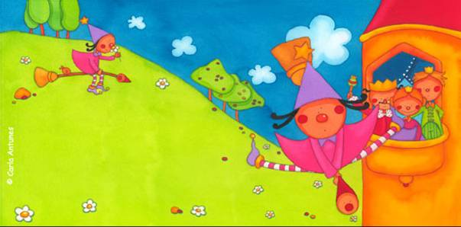

Ficha de trabalho de Língua Portuguesa

Nome _______________________________ Data: _____ / _____ / _____

**PNL: A Bruxa Esbrenhuxa**

**Quem sou eu?**

|  |  |  |  |
| --- | --- | --- | --- |
| Nariz de elefante | Formoso | Bonita | Cabelos de cenoura |
| Forte | Triste | Boa | Nariz de tomate |
| Olhos de pisco | Desinteressado | Esperta | Dentes de alho chocho |
| Esbrenhaxa | Esbrenhuxa | Esbrenhuxa | Esbrenhaxa |
| Está-se mesmo a ver. Sou a  ________________  ________________ | Está-se mesmo a ver. Sou a  ________________  ________________ | Está-se mesmo a ver. Sou a  ________________  ________________ | Está-se mesmo a ver. Sou a  ________________  ________________ |

**Assinala com uma cruz (X) os locais onde se passam as acções desta história.**

Aldeia

Cabeleireiro

Restaurante

Cidade

Casa da Bruxa

Laboratório de análises

Labirintos de buxo

Casa do Ezequiel

Laboratório de magias

Palácio

Escola

Jardim do palácio

**Ilustra a acção da história de que mais gostaste.**

Nome: ___________________________ Data: _____ / _____ / _____

**PNL: A Bruxa Esbrenhuxa**

Este é o título da história que vamos ler.De que achas que fala esta história?

________________________________________________________________________________________________________________________

Esta é a capa do livro que vamos trabalhar. Observa -a com muita atenção e completa:

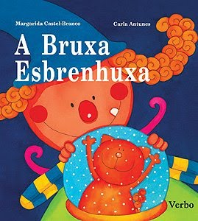

Título:__________________________________________________

Autora:_________________________________________________

Ilustradora:______________________________________________

Editora:_______________________________ _______________________

Gostas da apresentação/ilustração da capa do livro?

________________________________________________________

Observando a capa do livro, quem serão as personagens da história?

______________________________________________________________________________________________________ __________________